ขายด่วน!!
🏠 38/13 หมู่2 หมู่บ้านมหาดไท1 ซอย5 แขวงบางระมาดเขตตลิ่งชัน
กรุงเทพฯ 10170
🏭โกดัง
สูง : 1 ชั้น
🏠 เนื้อที่ : 101 ตารางวา
🗄️ห้องทำงาน : 3 ห้อง
🚿 ห้องน้ำ : 1 ห้อง
💰 ราคา : 8,000,000 บาท
สนใจติดต่อ
📱โทร.081-6611286,081-8716303
เพิ่มไลน์ 2 เบอร์นี้
Urgent Sale!!
🏠 38/13 Moo 2, Mahadthai 1 Village, Soi 5, Bang Ramad Subdistrict, Taling Chan District, Bangkok 10170
🏭 Warehouse
Height: 1 story
🏠 Area: 101 square wa
🗄️ Offices: 3 rooms
🚿 Bathrooms: 1 room
💰 Price: 8,000,000 Baht
Interested, please contact:
📱Tel. 081-6611286, 081-8716303
Add these two numbers to Line
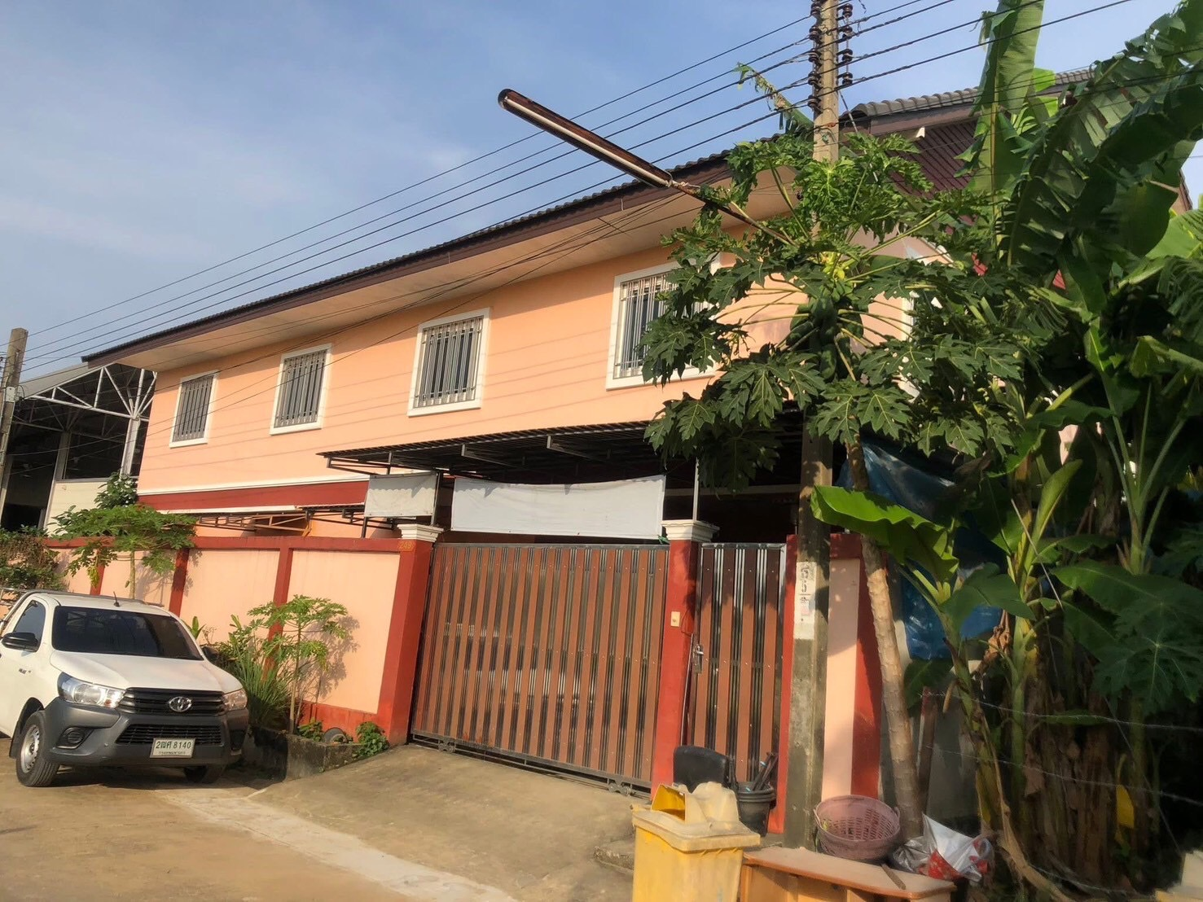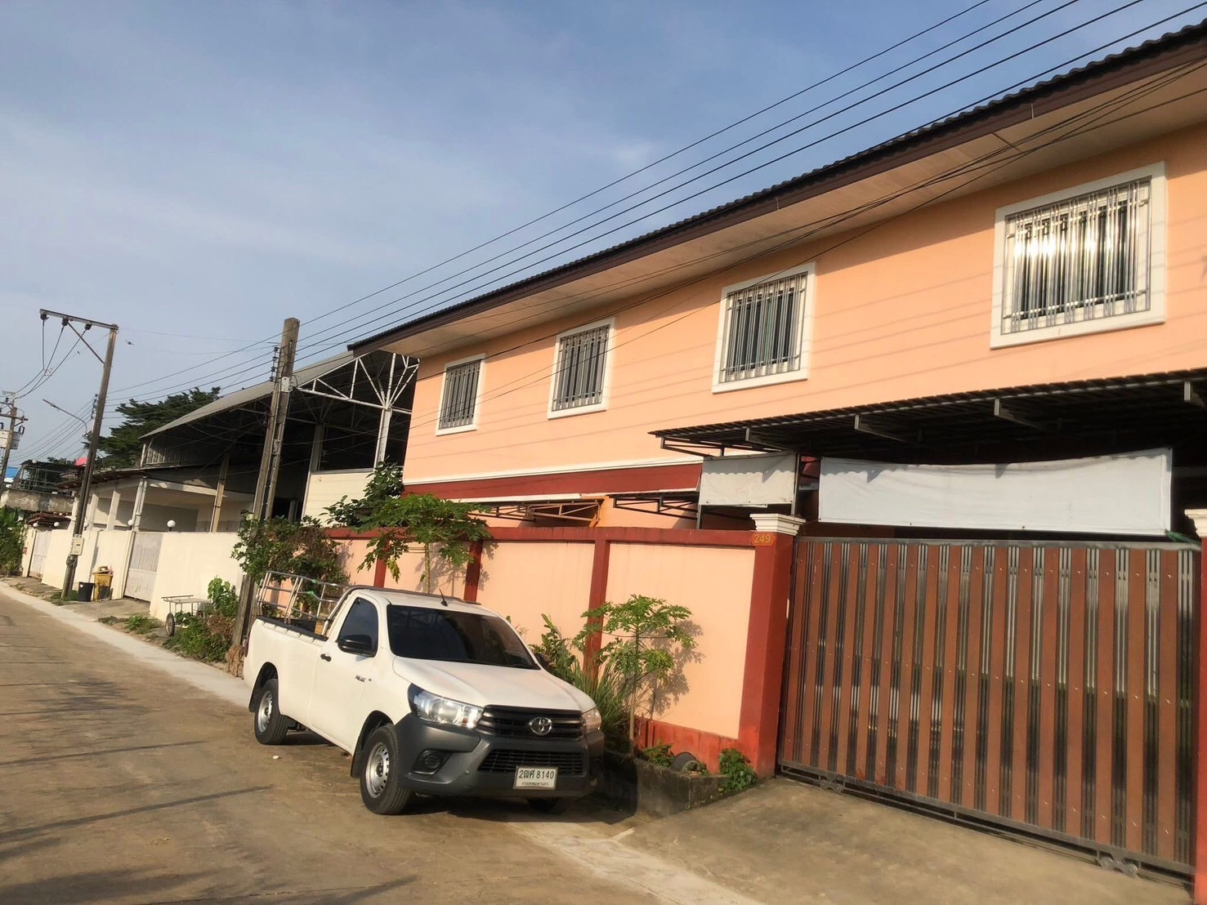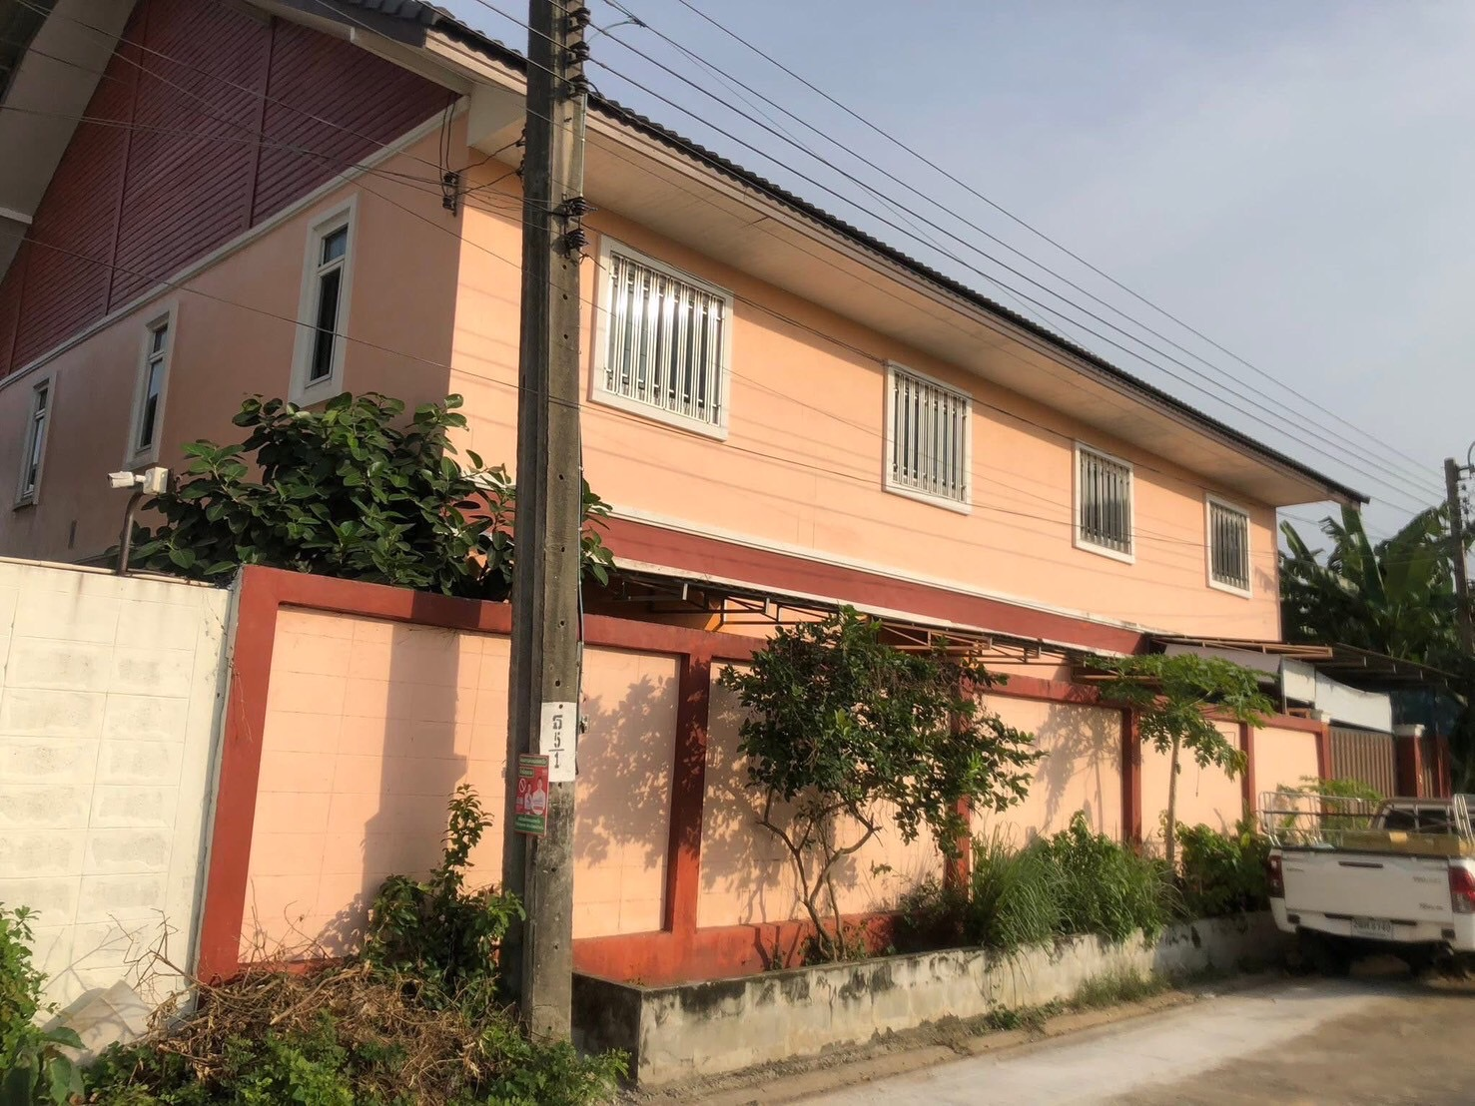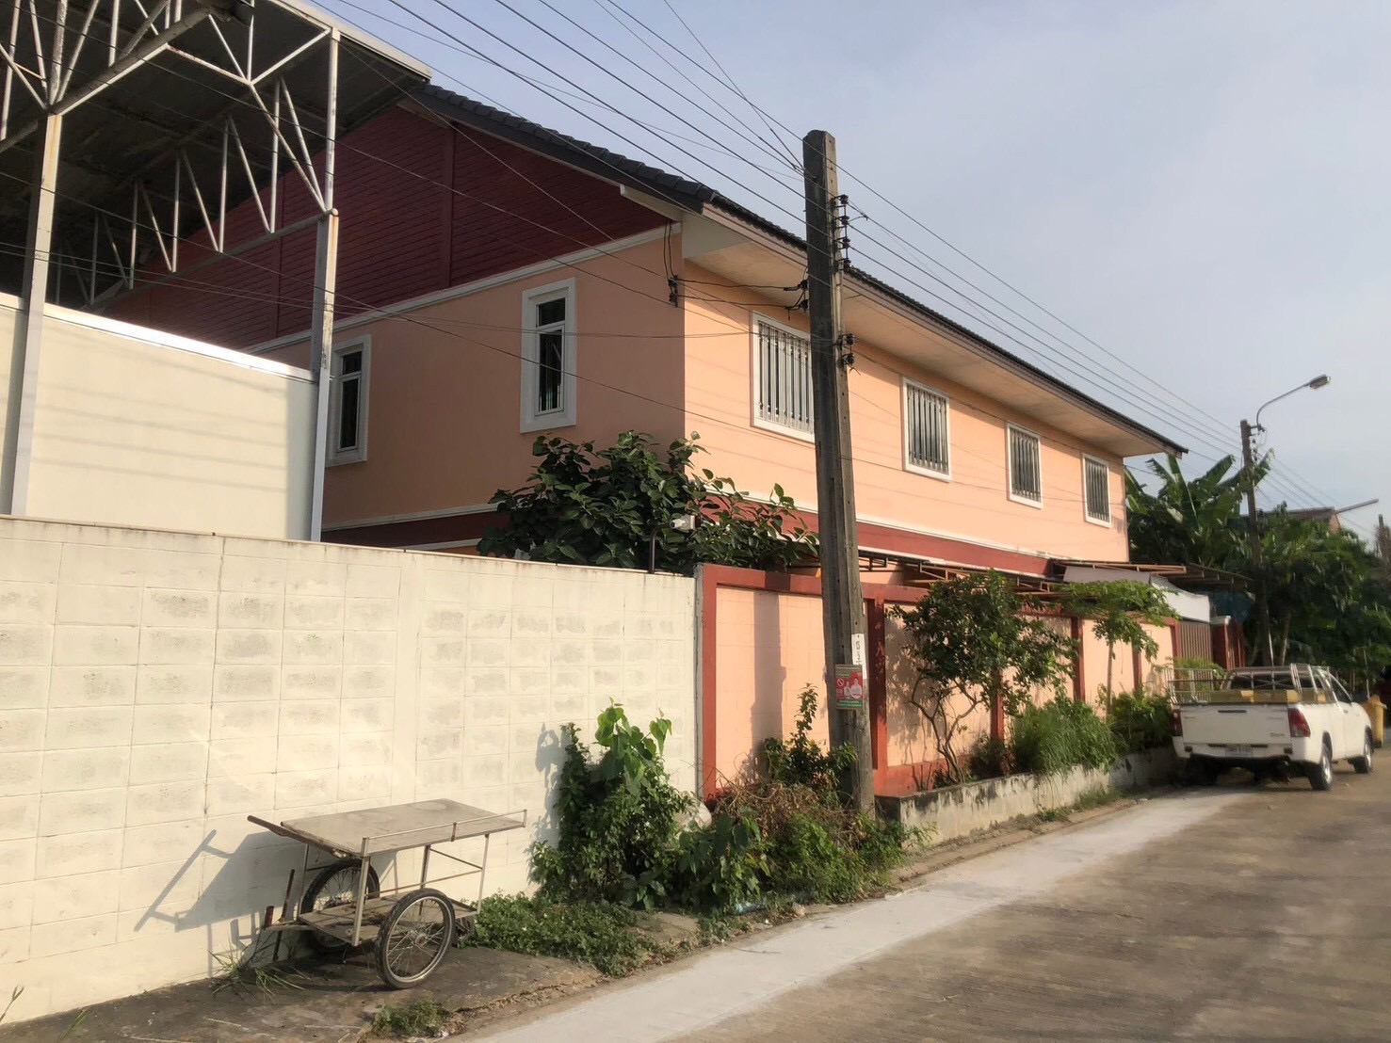

ขายด่วน!!
🏠 38/13 หมู่2 หมู่บ้านมหาดไท1 ซอย5 แขวงบางระมาดเขตตลิ่งชัน
กรุงเทพฯ 10170
🏭โกดัง
สูง : 1 ชั้น
🏠 เนื้อที่ : 101 ตารางวา
🗄️ห้องทำงาน : 3 ห้อง
🚿 ห้องน้ำ : 1 ห้อง
💰 ราคา : 8,000,000 บาท
สนใจติดต่อ
📱โทร.081-6611286,081-8716303
เพิ่มไลน์ 2 เบอร์นี้
Urgent Sale!!
🏠 38/13 Moo 2, Mahadthai 1 Village, Soi 5, Bang Ramad Subdistrict, Taling Chan District, Bangkok 10170
🏭 Warehouse
Height: 1 story
🏠 Area: 101 square wa
🗄️ Offices: 3 rooms
🚿 Bathrooms: 1 room
💰 Price: 8,000,000 Baht
Interested? Contact:
📱Tel. 081-6611286, 081-8716303
Add these two numbers to Line
